Противогаз фильтрующий UNIX 6200/233 марки Р3 R D категории 2 по маске панорамной UNIX 6200
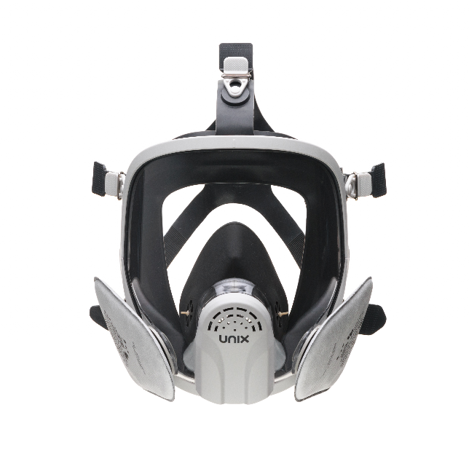

ТР ТС 019/2011, ГОСТ 12.4.293-2015, ТУ 2568-654-05795731-2014
Противогаз фильтрующий предназначен для защиты органов дыхания, лица, глаз человека от паро- и газообразных вредных веществ, для подведения очищенного воздуха к органам дыхания.
Состав: полнолицевая маска UNIX 6200, два противоаэрозольных фильтра UNIX 233 марки Р3 RD, сумка для ношения и хранения противогаза, руководство по эксплуатации.
Маска 2 категории.
Маска состоит из панорамного стекла-корпуса с покрытием, препятствующим запотеванию изнутри, химическому и механическому повреждению поверхности стекла снаружи (AF/H/CR), силиконового уплотнителя с двойным обтюратором, клапанной коробки с клапаном выдоха, мембраны для речевого общения и съемным защитным экраном, силиконового подмасочника с независимым обтюратором, силиконового оголовья с пятиточечным креплением, двух боковых узлов с клапанами вдоха для соединения с фильтрами байонетного типа трапециевидной формы.
Соединительная часть: байонетное крепление совместимое с байонетным креплением фильтра различных марок.
Универсальный размер.
Коэффициент подсоса под маску не более: 0,05%
Класс защиты по аэрозолям: 3 - высокой эффективности.
· R – многоразового использования (более одной рабочей смены)
· D – устойчивость к запылению
Фильтр противоаэрозольный должен обеспечивать защиту от пыли, дыма, тумана и других видов аэрозолей, с дополнительной защитой от органических паров (бензин, керосин, толуол, ксилол, уайт-спирит, сероуглерод, спирты, эфиры, хлор и фосфорорганические ядохимикаты и др.) до 5 ПДК, и кислых газов и паров (в том числе от диоксида серы) до 20 ПДК.
Добровольный сертификат на соответствие требованиям ТУ «Фильтр противоаэрозольный UNIX 233 P3RD» на время защитного действия по органическим и кислым газам и парам.
Состав: фильтр трапециевидной формы изготовлен из фильтрующего материала с угольным слоем, натянутого на каркас. В каркас встроен элемент соединения с полумаской в виде байонета.
Соединительная часть: байонетное крепление совместимое с маской.
Цветовое обозначение фильтра: белый.
Проницаемость фильтра по парафиновому маслу и хлориду натрия при объёмном расходе 47,5 дм3/мин, %, не более: 0,05.
Сумка предназначена для хранения и ношения фильтрующего противогаза. Для ношения противогаза сумка снабжена плечевым ремнем с двумя пряжками для регулировки длины. Размер сумки 305х215х125 мм. Клапан сумки застёгивается на текстильную застёжку с 3-х сторон. Имеется тесьма для фиксации сумки на поясе. Сумка выполнена из материала прочного и эластичного, не впитывающего красители, воду, масла, не выгорающего на солнце.
Площадь поля зрения: не менее 80 %
Масса противогаза с фильтрами не более: 715 г
Температурный режим эксплуатации противогаза: от −40°С до +40°С.
Гарантийный срок хранения: 5 лет.

